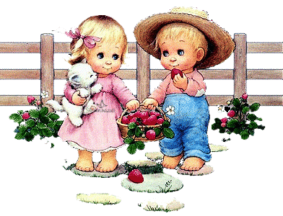
Тема недели: «Ребенок в мире людей» (03.08-07.08.2020)
Дружит с солнцем ветерок,
А роса – с травою.
Дружит с бабочкой цветок,
Дружим мы с тобою.
Всё с друзьями пополам
Поделить мы рады!
Только ссориться друзьям
Никогда не надо!

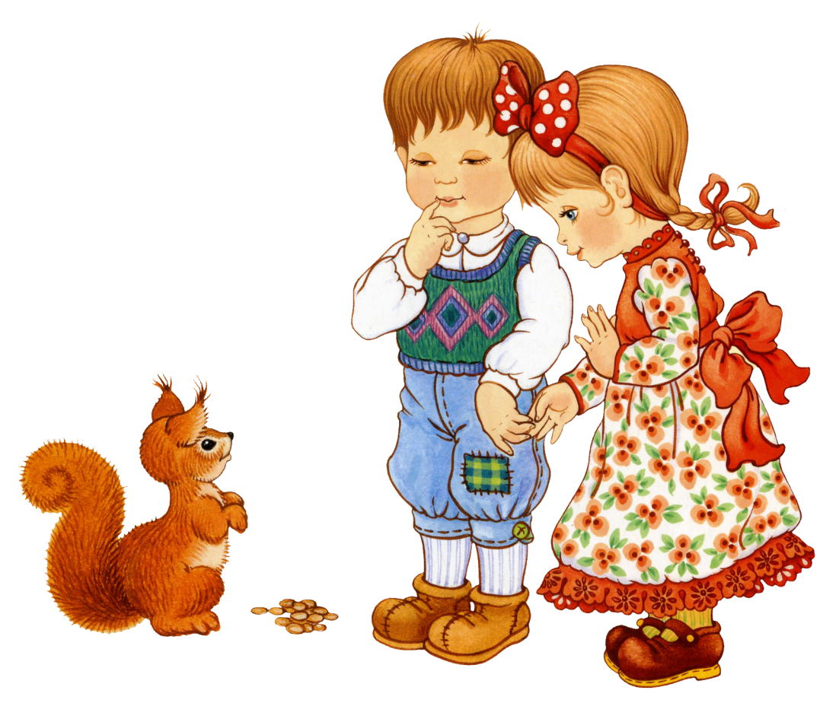
Пришла ко мне подружка,
И мы играли с ней.
И вот одна игрушка
Вдруг приглянулась ей:
Лягушка заводная,
Весёлая, смешная.
Мне скучно без игрушки –
Любимая была!
Но всё же я подружке
Игрушку отдала.

Утренняя гимнастика
Ходьба в произвольном направлении; на месте; повернуться ко взрослому
1. «ПТИЧКИ»
И. п.: ноги слегка расставлены, руки опущены, висят вдоль тела.
Выполнение: развести руки в стороны, помахать ими, опустить.
Повторить: 4 раза.
2. «ПТИЧКИ ПЬЮТ»
И. п.: ноги шире плеч, руки внизу.
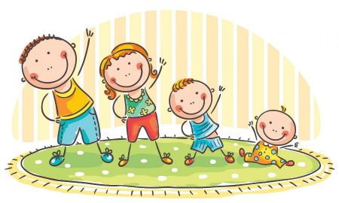
Выполнение: наклон вперед, руки отвести назад, выпрямиться.
Повторить: 4—5 раз
3. «ПРЫГ-СКОК»
И. п.: произвольное.
Выполнение: подскоки на месте.
Повторить: 6-8 раз, чередуя с ходьбой

ПАЛЬЧИКОВА ГИМНАСТИКА
Пальчиковая гимнастика “Кошки-мышки “.
Кошка мышку цап-царап
Пальцы обеих рук сжимаются в кулаки,
Подержала, подержала,
отпустила кулаки, одновременно разжимаются,
Мышка побежала, побежала
одновременно двигаются по плоскости стола пальцы обеих рук,
Хвостиком завиляла, завиляла.
указательные пальцы обеих рук двигаются из стороны в сторону,
До свидания, мышка,
одновременные наклоны кистей рук вперёд и вниз.
До свидания.

Подвижная игра
«Не боимся мы кота».
Задачи: приучать детей слушать текст и быстро реагировать на сигнал.
Описание игры: воспитатель берёт игрушку-кота, сажает его на стульчик - «кот спит». Ведущий говорит:
Мышки, мышки, выходите,
Порезвитесь, попляшите,
Выходите поскорей,
Спит усатый кот-злодей.
Мышки окружают кота и начинают приплясывать со словами:
Тра-та-та, тра-та-та
Не боимся мы кота.
Кот просыпается и ловит мышек (воспитатель с игрушкой догоняет детей). Мыши убегают в норки (садятся на стульчики).

